ĐẠI HỌC CẦN THƠ
TRƯỜNG CÔNG NGHỆ THÔNG TIN & TRUYỀN THÔNG



BÁO CÁO NỀN TẢNG CÔNG NGHỆ SỐ

CHỦ ĐỀ
CÁC MỐI ĐE DỌA AN NINH MẠNG TRÊN MẠNG XÃ HỘI

Giảng viên hướng dẫn  ThS.GVC Nguyễn Minh Trung | Sinh viên thực hiện
 | Chau Sóc Pha Nin  Tô Tiến Phát  Ngô Thành Phố  Dương Thể Phụng | B2509804  B2509805  B2509806  B2509808

Cần Thơ, Tháng 11 năm 2025

LỜI CẢM ƠN

Nhóm chúng em xin gửi lời cảm ơn sâu sắc đến thầy Nguyễn Minh Trung, người đã trực tiếp giảng dạy, hướng dẫn và tạo mọi điều kiện thuận lợi để nhóm chúng em hoàn thành bài báo cáo này.

Nhóm chúng em cũng xin cảm ơn quý thầy cô trong trường, các anh chị và bạn bè đã hỗ trợ, chia sẻ tài liệu và góp ý trong quá trình thực hiện.

Mặc dù đã cố gắng hoàn thiện, bài báo cáo không tránh khỏi những thiếu sót; nhóm chúng em rất mong nhận được sự góp ý của quý thầy cô và các bạn.

Cần Thơ, ngày 28 tháng 11 năm 2025
HP: CT100/F01 _ Nền tảng công nghệ số _ Nhóm 7

Link Github:

MỤC LỤC
CHƯƠNG I: GIỚI THIỆU 1
1. Đặt vấn đề 1
2. Mục tiêu nghiên cứu 1
3. Đối tượng và phạm vi nghiên cứu 1
4. Phương pháp nghiên cứu 1
CHƯƠNG II: CHƯƠNG II: CƠ SỞ LÝ THUYẾT 2
1. Các khái niệm cơ bản 2
1.1 An ninh mạng (Cybersecurity) 2
1.2 Mạng xã hội (Social Network) 2
2. Đặc điểm của mạng xã hội liên quan đến an ninh 3
2.1 Tính dễ tổn thương về tâm lý 3
2.2 Khối lượng dữ liệu cá nhân (PII) khổng lồ 3
2.3 Hệ sinh thái ứng dụng mở và lỗ hổng bên thứ ba 4
2.4 Tốc độ lan truyền siêu nhanh và mối đe dọa Deepfake 4
CHƯƠNG III: CÁC MỐI ĐE DỌA AN NINH MẠNG TRÊN MẠNG XÃ HỘI 6
1. Lừa đảo trực tuyến (Phishing & Scam) 6
2. Đánh cắp danh tính (Identity Theft) 6
3. Phần mềm độc hại (Malware) 7
4. Tin giả (Fake News) & Thông tin sai lệch 7
5. Tấn công vào tài khoản cá nhân (Account Hijacking) 8
6. Xâm phạm quyền riêng tư (Privacy Violation) 8
CHƯƠNG IV: TÁC ĐỘNG 10
1. Đối với cá nhân 10
1.1 Thiệt hại về tài chính và tài sản 10
1.2 Ảnh hưởng tâm lý và danh dự 10
1.3 Mất quyền kiểm soát thông tin 10
1.4 Hậu quả pháp lý 11
2. Đối với tổ chức/ doanh nghiệp 11
2.1 Thiệt hại danh tiếng và thương hiệu 11
2.2 Rò rỉ dữ liệu và bí mật kinh doanh 11
2.3 Gián đoạn hoạt động và chi phí khôi phục 12
2.4 Thiệt hại về pháp lý và tuân thủ 12

CHƯƠNG V: BIỆN PHÁP PHÒNG NGỪA 13
1. Đối với người dùng cá nhân 13
1.1 Bảo mật tài khoản 13
1.2 Cảnh giác với đường link và tin nhắn lạ 13
1.3 Hạn chế chia sẻ thông tin cá nhân 13
1.4 Kiểm tra nguồn tin 14
1.5 Cập nhật phần mềm và ứng dụng 14
1.6 Cài đặt phần mềm bảo mật 15
1.7 Ứng xử văn minh trên mạng 15
2. Đối với tổ chức/ doanh nghiệp 15
2.1 Xây dựng chính sách bảo mật mạng xã hội 15
2.2 Phân quyền truy cập hợp lý 16
2.3 Đào tạo nhận thức an ninh mạng 16
2.4 Giám sát và phản ứng nhanh 17
2.5 Sử dụng công cụ quản lý và bảo vệ tài khoản 17
2.6 Bảo vệ dữ liệu và hệ thống nội bộ 17
2.7 Chiến lược xử lý khủng hoảng truyền thông 18
3. Giải pháp công nghệ & pháp lý 18
3.1 Giải pháp công nghệ: 18
3.2 Giải pháp pháp lý: 19
CHƯƠNG VI: KẾT LUẬN & KIẾN NGHỊ 20
1. Kết luận 20
2. Kiến nghị 20
2.1 . Đối với người dùng 20
2.2 . Đối với doanh nghiệp 20
2.3 . Đối với cơ quan quản lý nhà nước 20

DANH MỤC HÌNH

Hình 2.1: Bộ ba nguyên tắc bảo mật CIA 2
Hình 2.2: Mạng xã hội 3
Hình 2.3: Thao túng tâm lý qua kỹ thuật xã hội 3
Hình 2.4: Minh họa nguy cơ bị tấn công mạng 4
Hình 2.5: Hoạt động khai thác lỗ hổng kỹ thuật 4
Hình 2.6 Minh họa công nghệ Deepfake và sự giả mạo danh tính 5
Hình 3.1: Lừa đảo qua mạng xã hội 6
Hình 3.2: Đánh cắp thông tin cá nhân & tổ chức 7
Hình 3.3: Loptop bị nhiễm phần mềm độc hại 7
Hình 3.4: Những tin giả trên mạng xã hội 8
Hình 3.5: Đánh cắp thông tin 8
Hình 3.6: Minh họa Xâm phạm quyền riêng tư 9
Hình 4.1 Mô tả việc lừa qua tin nhắn 10
Hình 4.2 Ảnh hưởng tâm lý qua mạng xã hội 10
Hình 4.3 Quản lý thông tin cá nhân 11
Hình 4.4 Đắk Lắk xử lý 52 tài khoản đăng tin sai sự thật về mưa lũ 11
Hình 5.1 Bảo mật 2 lớp với tài khoản trên mạng xã hội 13
Hình 5.2 Công an TP.HCM khuyến cáo người dân không nhấp vào đường link lạ 13
Hình 5.3 Bảo mật an toàn thông tin cá nhân 14
Hình 5.4 Kiểm tra các nguồn tin cậy 14
Hình 5.5 Cập nhật các phần mềm 14
Hình 5.6 Phần mềm diệt virus 15
Hình 5.7 Chia sẻ về việc ứng xử qua mạng xã hội 15
Hình 5.8 Xây dựng chính sách bảo mật với doanh nghiệp 16
Hình 5.9 Giải pháp ưu việt cho việc phân quyền truy cập 16
Hình 5.10 Nâng cao nhận thức về an ninh mạng cho học sinh, sinh viên trường Cao đẳng Công nghệ Viettronics 16
Hình 5.11 Phần mềm bảo mật tài khoản 17
Hình 5.12 Mô tả bảo vệ dữ liệu cá nhân trên không gian mạng 17
Hình 5.13 5 Bước xử lý khủng hoảng truyền thông 18

GIỚI THIỆU

Đặt vấn đề
Mạng xã hội đã củng cố vị thế là một trong những nền tảng công nghệ quan trọng nhất của thế kỷ 21, chi phối gần như mọi khía cạnh của đời sống xã hội, kinh tế và chính trị. Sự tăng trưởng bùng nổ của mạng xã hội đã tạo ra một "bề mặt tấn công" rộng lớn, thu hút sự chú ý của tội phạm mạng. Các nền tảng này là nơi lưu trữ khối lượng Dữ liệu Nhận dạng Cá nhân (PII) khổng lồ và thường xuyên bị khai thác thông qua các điểm yếu tâm lý con người. Trước sự gia tăng về số lượng, tốc độ, và độ tinh vi của các mối đe dọa kỹ thuật số (đặc biệt là sự ứng dụng của AI Tạo sinh), việc nghiên cứu một cách hệ thống các rủi ro an ninh mạng trên mạng xã hội là vô cùng cấp thiết.

Mục tiêu nghiên cứu
Nghiên cứu này đặt ra các mục tiêu cụ thể sau:
Hệ thống hóa Cơ sở Lý thuyết: Cung cấp các định nghĩa nền tảng về An ninh mạng và phân tích các đặc điểm của Mạng xã hội liên quan đến an ninh.
Phân tích Chi tiết Mối đe dọa: Phân tích cơ chế hoạt động của các loại hình tấn công chính được liệt kê như Lừa đảo, Tấn công Danh tính, Mã độc và Deepfake dựa trên dữ liệu cập nhật.
Đánh giá Toàn diện Tác động: Phân tích hậu quả và mức độ thiệt hại của các mối đe dọa đối với Cá nhân và Doanh nghiệp .
Đề xuất Biện pháp Phòng ngừa: Cung cấp các khuyến nghị về giải pháp công nghệ, pháp lý và hành vi để giảm thiểu rủi ro.

Đối tượng và phạm vi nghiên cứu
Đối tượng nghiên cứu: Các mối đe dọa an ninh mạng hiện hành nhắm vào người dùng và tổ chức thông qua các nền tảng mạng xã hội.
Phạm vi nghiên cứu: Nghiên cứu được giới hạn trong việc phân tích các xu hướng an ninh mạng từ năm 2024 đến 2025, dựa trên dữ liệu và báo cáo từ các tổ chức an ninh mạng và học thuật quốc tế hàng đầu.

Phương pháp nghiên cứu
Nghiên cứu áp dụng phương pháp Tổng hợp và Phân tích Tài liệu Thứ cấp. Dữ liệu được thu thập từ 7 nguồn uy tín, bao gồm các báo cáo chuyên ngành từ Microsoft (G1), CrowdStrike (G3), Diễn đàn Kinh tế Thế giới (G2) và các nghiên cứu học thuật từ các trường đại học (G5) và tạp chí chuyên môn (G6, G7). Tính tin cậy của các nguồn đã được xác nhận thông qua bài kiểm tra CRAAP.

CƠ SỞ LÝ THUYẾT

Các khái niệm cơ bản

An ninh mạng (Cybersecurity)
An ninh mạng là tập hợp các công nghệ, quy trình và kiểm soát được thiết kế để bảo vệ các hệ thống, mạng lưới, chương trình và dữ liệu khỏi các cuộc tấn công kỹ thuật số. Mục tiêu cao nhất là duy trì Bộ ba CIA (Confidentiality - Tính Bảo mật, Integrity - Tính Toàn vẹn, Availability - Tính Sẵn có) của thông tin. Trong bối cảnh mạng xã hội, an ninh mạng tập trung vào bảo vệ danh tính và quyền riêng tư của người dùng khỏi bị chiếm đoạt và lạm dụng [G1].
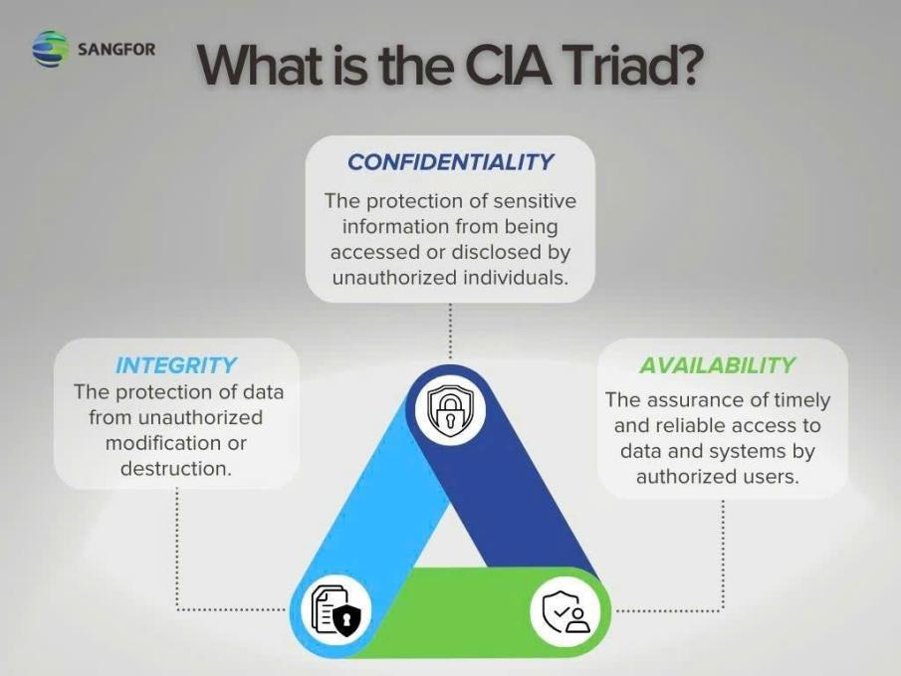
Hình 2.1: Bộ ba nguyên tắc bảo mật CIA

Mạng xã hội (Social Network)
Mạng xã hội là các nền tảng công nghệ cho phép người dùng tạo, chia sẻ nội dung và thiết lập các mối quan hệ xã hội ảo. Đặc điểm cốt lõi là sự tương tác dựa trên nội dung người dùng tạo ra (UGC) và tính kết nối cao. Điều này khiến mạng xã hội trở thành kênh truyền tải thông tin cực kỳ nhanh chóng nhưng cũng là con đường phát tán các mối đe dọa hiệu quả.
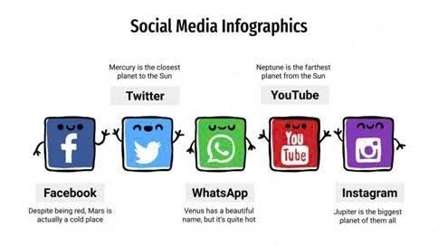
Hình 2.2: Mạng xã hội

Đặc điểm của mạng xã hội liên quan đến an ninh
Các đặc điểm vốn có của mạng xã hội tạo ra những lỗ hổng an ninh lớn:

Tính dễ tổn thương về tâm lý
Mạng xã hội hoạt động dựa trên sự tương tác dựa trên cảm xúc và sự tin tưởng. Tính chất này tạo điều kiện cho kỹ thuật xã hội phát triển mạnh mẽ [G4].
Kẻ tấn công lợi dụng các yếu tố cảm xúc như sự sợ hãi, lòng tham, hoặc sự tin cậy để thao túng người dùng, khiến họ hành động thiếu cảnh giác. Sự cá nhân hóa thông tin trên mạng xã hội cho phép tạo ra các kịch bản lừa đảo có độ thuyết phục cao [G5], dẫn đến việc người dùng tự nguyện cung cấp thông tin đăng nhập hoặc dữ liệu nhạy cảm.
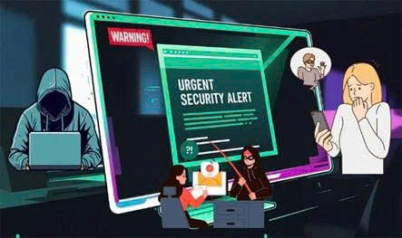
Hình 2.3: Thao túng tâm lý qua kỹ thuật xã hội

Khối lượng dữ liệu cá nhân (PII) khổng lồ
Mạng xã hội là nguồn lưu trữ dồi dào các thông tin nhận dạng cá nhân (PII), từ thói quen đến các mối quan hệ xã hội.
Sự thiếu kiểm soát chặt chẽ đối với cài đặt quyền riêng tư dẫn đến việc lộ PII trên quy mô lớn. Dữ liệu này trở thành công cụ thiết yếu để xây dựng hồ sơ nạn nhân chi tiết, hỗ trợ các hình thức tấn công phức tạp hơn như lừa đảo có mục tiêu (Spear Phishing) và làm gia tăng đáng kể nguy cơ vi phạm quyền riêng tư.

Hình 2.4: Minh họa nguy cơ bị tấn công mạng

Hệ sinh thái ứng dụng mở và lỗ hổng bên thứ ba
Kiến trúc mở cho phép tích hợp các ứng dụng và tiện ích bên ngoài vào hồ sơ người dùng.
Việc cấp quyền truy cập vào tài khoản mạng xã hội cho các ứng dụng bên ngoài tạo ra một "lỗ hổng chuỗi cung ứng kỹ thuật số" [G2]. Nếu ứng dụng bên thứ ba bị xâm nhập, thông tin và quyền kiểm soát tài khoản của người dùng có thể bị đánh cắp, tạo điều kiện cho việc phát tán phần mềm độc hại và dẫn đến chiếm đoạt tài khoản.
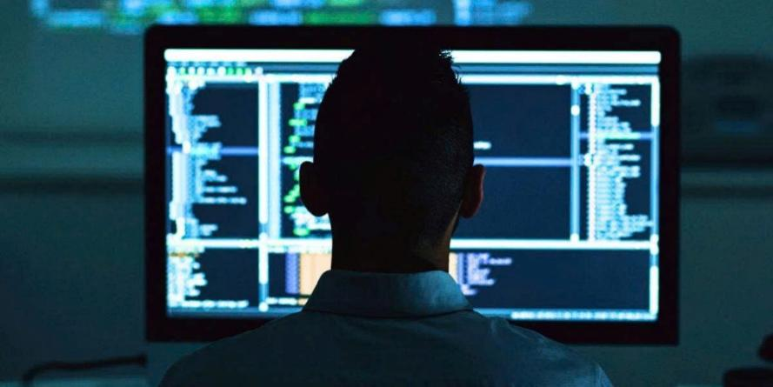
Hình 2.5: Hoạt động khai thác lỗ hổng kỹ thuật

Tốc độ lan truyền siêu nhanh và mối đe dọa Deepfake
Khả năng lan truyền nội dung tức thời là một đặc điểm cốt lõi nhưng cũng là một con đường lây nhiễm và thao túng hiệu quả.
Tốc độ lan truyền này được tội phạm mạng tận dụng để khuếch đại các chiến dịch Thông tin sai lệch và phát tán nội dung Deepfake trước khi hệ thống có thể kiểm duyệt [G6]. Sự hiện diện của Deepfake làm xói mòn nghiêm trọng lòng tin của công chúng vào tính xác thực của mọi bằng chứng nghe nhìn trên mạng xã hội [G7].

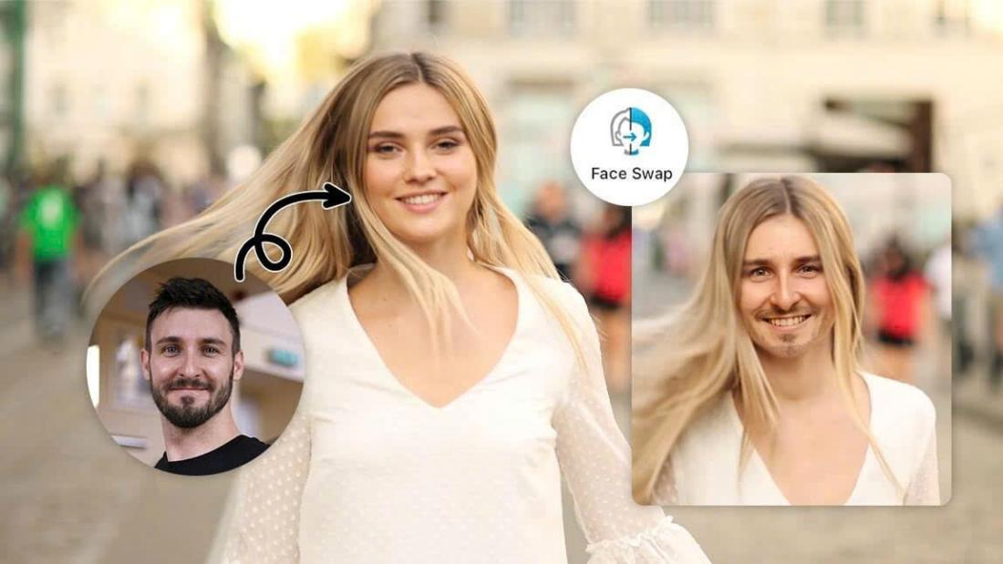
Hình 2.6 Minh họa công nghệ Deepfake và sự giả mạo danh tính

CÁC MỐI ĐE DỌA AN NINH MẠNG TRÊN MẠNG XÃ HỘI

Lừa đảo trực tuyến (Phishing & Scam)
Khái niệm:
Là hành vi gian lận nhằm mục đích đánh cắp dữ liệu nhạy cảm (như mật khẩu, số thẻ tín dụng, thông tin cá nhân) bằng cách giả mạo thành một thực thể đáng tin cậy (ngân hàng, công ty, bạn bè) thông qua các phương thức giao tiếp điện tử như email, tin nhắn văn bản (SMS), hoặc trang web giả mạo.
Kẻ lừa đảo sẽ giả mạo một tổ chức uy tín, chẳng hạn như ngân hàng, công ty dịch vụ, hoặc cơ quan chính phủ, để gửi email, tin nhắn cho người dùng.
Các thư và tin nhắn này thường chứa một liên kết hoặc tệp đính kèm độc hại. Khi người dùng nhấp vào liên kết hoặc tải xuống tệp đính kèm, họ sẽ bị chuyển hướng đến một trang web giả mạo hoặc bị cài đặt phần mềm độc hại trên máy tính.
Mục đích: Chiếm đoạt tài sản, truy cập trái phép vào tài khoản để trục lợi.
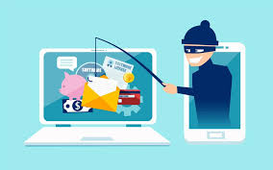
Hình 3.1: Lừa đảo qua mạng xã hội

Đánh cắp danh tính (Identity Theft)
Khái niệm:
Là hành vi phạm tội trong đó kẻ xấu lấy và sử dụng thông tin cá nhân của bạn bao gồm tên, tuổi, địa chỉ nơi cư trú, số chứng minh thư, CMND/CCCD, số thẻ tín dụng… để sử dụng cho mục đích xấu hay thực hiện các hành vi phạm pháp.
Kẻ thực hiện việc đánh cắp danh tính có thể là một cá nhân hoặc một tổ chức, hoặc là sự liên kết của nhiều tổ chức, có quy mô hoạt động trong một quốc gia hoặc có thể trên toàn thế giới.
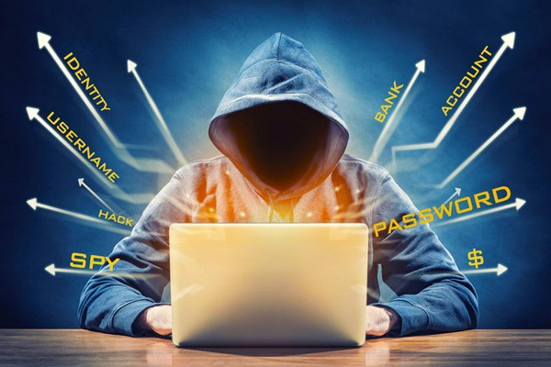
Hình 3.2: Đánh cắp thông tin cá nhân & tổ chức

Phần mềm độc hại (Malware)
Khái niệm:
Phần mềm độc hại (Malware) là thuật ngữ mô tả các chương trình hoặc mã độc có khả năng cản trở hoạt động bình thường của hệ thống bằng cách xâm nhập, kiểm soát, làm hỏng hoặc vô hiệu hóa hệ thống mạng, máy tính, máy tính bảng và thiết bị di động,… mà không có sự cho phép của người dùng.
Mục đích: Đánh cắp dữ liệu nhạy cảm, thông tin đăng nhập, tống tiền (Ransomware), hoặc làm gián đoạn các hệ thống quan trọng.
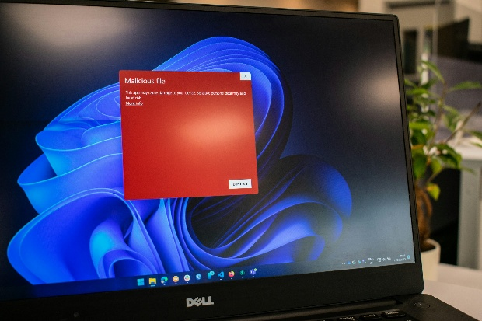
Hình 3.3: Loptop bị nhiễm phần mềm độc hại

Tin giả (Fake News) & Thông tin sai lệch
Khái niệm:
Tin giả (Fake News): Là một loại thông tin sai lệch được giả mạo thành tin tức hợp pháp, thường cố ý không chính xác, được truyền bá nhằm mục đích lừa bịp, gây hiểu lầm hoặc thúc đẩy một chương trình nghị sự nào đó.
Thông tin sai lệch (False Information): Là thuật ngữ rộng chỉ các thông tin không chính xác.
Mục đích: Gây rối dư luận, khủng hoảng niềm tin, xúc phạm/bôi nhọ, trục lợi (clickbait), hoặc tuyên truyền chính trị/quan điểm thiên vị.
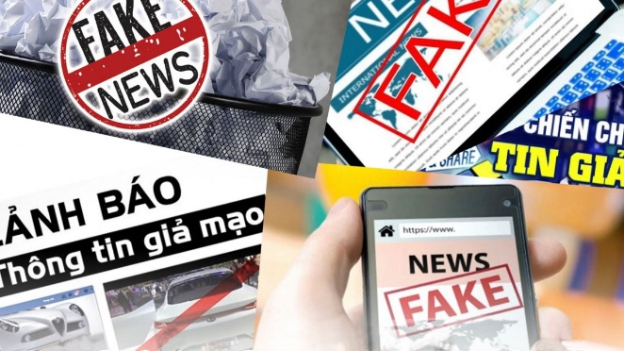
Hình 3.4: Những tin giả trên mạng xã hội

Tấn công vào tài khoản cá nhân (Account Hijacking)
Khái niệm:
Account hijacking (chiếm đoạt tài khoản) là tình huống kẻ tấn công giành được quyền truy cập hoặc kiểm soát trái phép tài khoản điện toán đám mây,. Hình thức tấn công mạng này cho phép kẻ tấn công sử dụng các tài nguyên trong đó cho mục đích cá nhân, ăn cắp hoặc giả mạo dữ liệu được lưu trữ trên đám mây.
Mục đích: Đánh cắp tiền, mua hàng, lấy dữ liệu cá nhân để đánh cắp danh tính hoặc sử dụng tài nguyên tài khoản cho mục đích xấu

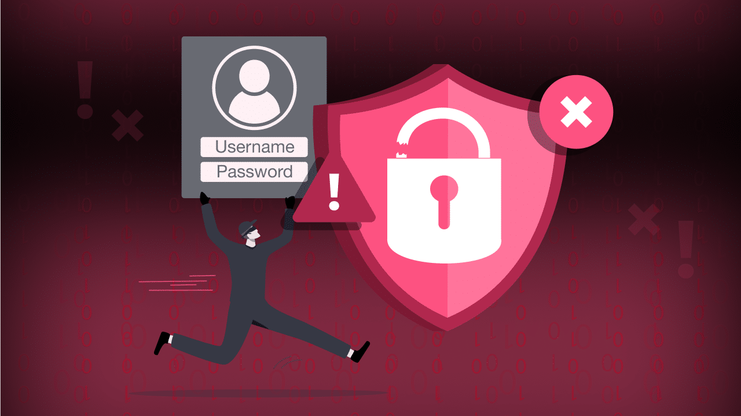
Hình 3.5: Đánh cắp thông tin

Xâm phạm quyền riêng tư (Privacy Violation)
Khái niệm:
Xâm phạm quyền riêng tư (Privacy Violation) là hành vi vi phạm pháp luật mà trong đó một người có các hành vi tiết lộ, phát tán… những thông tin riêng tư của cá nhân khi không được người đó đồng ý trừ trường hợp được phép của luật quy định thì đều là hành vi vi phạm pháp luật và sẽ chịu trách nhiệm về hành vi đó.
Mục đích: Đe dọa, xuyên tạc, vu khống, xúc phạm uy tín, hoặc trục lợi.

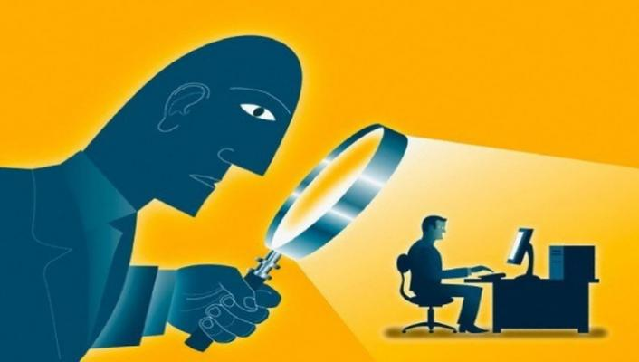
Hình 3.6: Minh họa Xâm phạm quyền riêng tư

TÁC ĐỘNG

Đối với cá nhân

Thiệt hại về tài chính và tài sản
Kẻ xấu sử dụng thông tin cá nhân (đánh cắp danh tính) để mở thẻ tín dụng, vay tiền, hoặc truy cập tài khoản ngân hàng để chiếm đoạt tài sản.
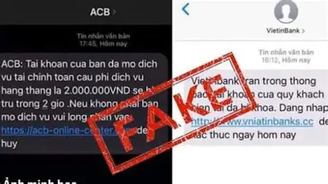
Hình 4.1 Mô tả việc lừa qua tin nhắn

Ảnh hưởng tâm lý và danh dự
Bị đe dọa, bắt nạt trực tuyến, hoặc bị phát tán thông tin, hình ảnh sai sự thật (tin giả), gây tổn thương nghiêm trọng đến tâm lý, danh dự và uy tín cá nhân.
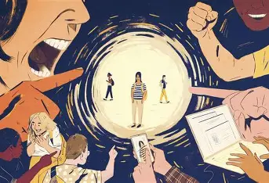
Hình 4.2 Ảnh hưởng tâm lý qua mạng xã hội

Mất quyền kiểm soát thông tin
Tài khoản mạng xã hội bị chiếm đoạt (Account Hijacking), khiến nạn nhân mất quyền kiểm soát dữ liệu riêng tư, bị sử dụng tài khoản để phát tán tin nhắn lừa đảo hoặc nội dung độc hại.
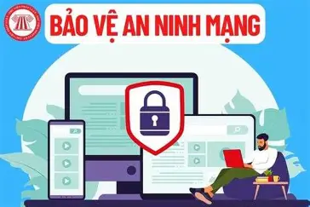
Hình 4.3 Quản lý thông tin cá nhân

Hậu quả pháp lý
Bị phạt hành chính hoặc truy cứu trách nhiệm hình sự nếu vô tình hoặc cố ý lan truyền tin giả, thông tin sai sự thật, hoặc các nội dung chống phá nhà nước

Hình 4.4 Đắk Lắk xử lý 52 tài khoản đăng tin sai sự thật về mưa lũ

Đối với tổ chức/ doanh nghiệp

Thiệt hại danh tiếng và thương hiệu
Bị lan truyền tin giả hoặc tin đồn sai lệch trên mạng xã hội, dẫn đến khủng hoảng truyền thông, mất lòng tin khách hàng, và ảnh hưởng trực tiếp đến doanh thu.

Rò rỉ dữ liệu và bí mật kinh doanh
Kẻ xấu sử dụng kỹ thuật lừa đảo (phishing) nhắm vào nhân viên để lấy thông tin đăng nhập, từ đó xâm nhập vào hệ thống nội bộ, đánh cắp dữ liệu khách hàng hoặc bí mật kinh doanh.

Gián đoạn hoạt động và chi phí khôi phục
Hệ thống bị tấn công bởi phần mềm độc hại (Malware/Ransomware) hoặc bị tấn công từ chối dịch vụ (DoS/DDoS) qua lỗ hổng trên các nền tảng mạng xã hội, gây gián đoạn hoạt động, tốn kém chi phí để khắc phục và khôi phục dữ liệu.

Thiệt hại về pháp lý và tuân thủ
Việc rò rỉ dữ liệu cá nhân khách hàng do tấn công mạng có thể khiến doanh nghiệp phải đối mặt với các vụ kiện tụng, phạt hành chính nặng nề do vi phạm các quy định về bảo vệ dữ liệu (như GDPR hoặc các nghị định của Việt Nam).

BIỆN PHÁP PHÒNG NGỪA

Đối với người dùng cá nhân

Bảo mật tài khoản
- Dùng mật khẩu mạnh (gồm chữ hoa, chữ thường, số, ký tự đặc biệt).
- Không dùng chung mật khẩu cho nhiều tài khoản.
- Kích hoạt xác thực hai yếu tố (2FA) để tăng cường bảo mật.
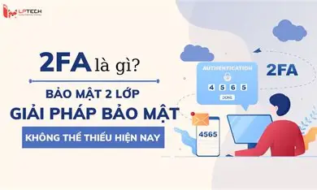
Hình 5.1 Bảo mật 2 lớp với tài khoản trên mạng xã hội

Cảnh giác với đường link và tin nhắn lạ
- Không bấm vào link lạ hoặc đáng ngờ dù do “bạn bè” gửi.
- Kiểm tra kỹ địa chỉ trang web, tránh các trang có tên gần giống trang thật.

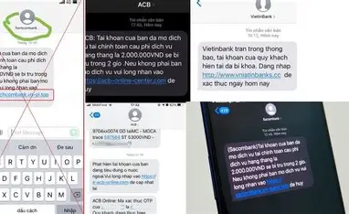
Hình 5.2 Công an TP.HCM khuyến cáo người dân không nhấp vào đường link lạ

Hạn chế chia sẻ thông tin cá nhân
- Không công khai thông tin nhạy cảm (CMND, địa chỉ, số điện thoại...).
- Cài đặt quyền riêng tư ở chế độ “Chỉ bạn bè” hoặc “Riêng tư”.
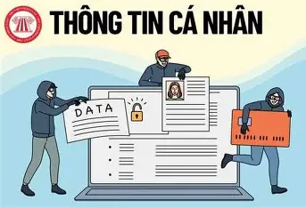
Hình 5.3 Bảo mật an toàn thông tin cá nhân

Kiểm tra nguồn tin
- Chỉ tin và chia sẻ thông tin từ nguồn chính thống, có xác thực.
- Báo cáo hoặc chặn các tài khoản phát tán tin giả.
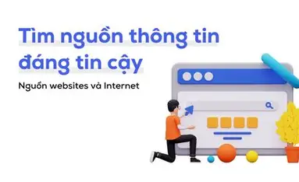
Hình 5.4 Kiểm tra các nguồn tin cậy

Cập nhật phần mềm và ứng dụng
- Luôn cập nhật phiên bản mới nhất của hệ điều hành và ứng dụng mạng xã hội để vá các lỗ hổng bảo mật.
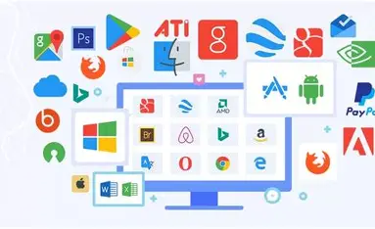
Hình 5.5 Cập nhật các phần mềm

Cài đặt phần mềm bảo mật
- Dùng phần mềm diệt virus hoặc công cụ bảo vệ tài khoản đáng tin cậy.
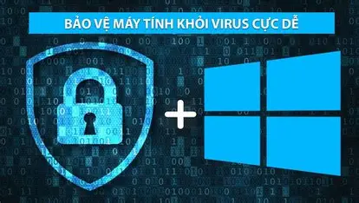
Hình 5.6 Phần mềm diệt virus

Ứng xử văn minh trên mạng
- Không tham gia, không chia sẻ nội dung bạo lực, kỳ thị hoặc xúc phạm.
- Báo cáo (report) khi thấy hành vi vi phạm.
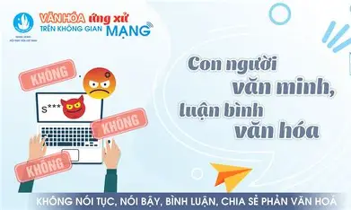
Hình 5.7 Chia sẻ về việc ứng xử qua mạng xã hội

Đối với tổ chức/ doanh nghiệp

Xây dựng chính sách bảo mật mạng xã hội
- Ban hành quy định rõ ràng về việc sử dụng mạng xã hội trong công việc.
- Hướng dẫn nhân viên cách xử lý tin nhắn lạ, chia sẻ nội dung an toàn và xác minh thông tin.
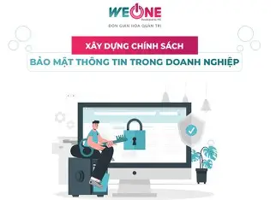
Hình 5.8 Xây dựng chính sách bảo mật với doanh nghiệp

Phân quyền truy cập hợp lý
- Chỉ cho phép nhân viên được ủy quyền truy cập tài khoản quản trị fanpage, tài khoản quảng cáo.
- Sử dụng xác thực hai yếu tố (2FA) cho tất cả các tài khoản chính thức.
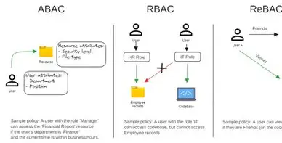
Hình 5.9 Giải pháp ưu việt cho việc phân quyền truy cập

Đào tạo nhận thức an ninh mạng
- Tổ chức các khóa đào tạo định kỳ giúp nhân viên nhận biết các hình thức lừa đảo, tin giả, và phương thức tấn công mới.
- Thực hành các tình huống giả lập (phishing simulation).

Hình 5.10 Nâng cao nhận thức về an ninh mạng cho học sinh, sinh viên trường Cao đẳng Công nghệ Viettronics

Giám sát và phản ứng nhanh
- Thiết lập bộ phận an ninh thông tin (SOC) hoặc thuê dịch vụ giám sát mạng xã hội.
- Phát hiện sớm tài khoản giả mạo hoặc tin xấu liên quan đến doanh nghiệp và phản hồi kịp thời.

Sử dụng công cụ quản lý và bảo vệ tài khoản
- Dùng nền tảng quản lý mạng xã hội (như Meta Business Suite, Hootsuite…) để kiểm soát đăng nhập và nhật ký hoạt động.
- Cập nhật phần mềm thường xuyên, tránh sử dụng ứng dụng bên thứ ba không rõ nguồn gốc.
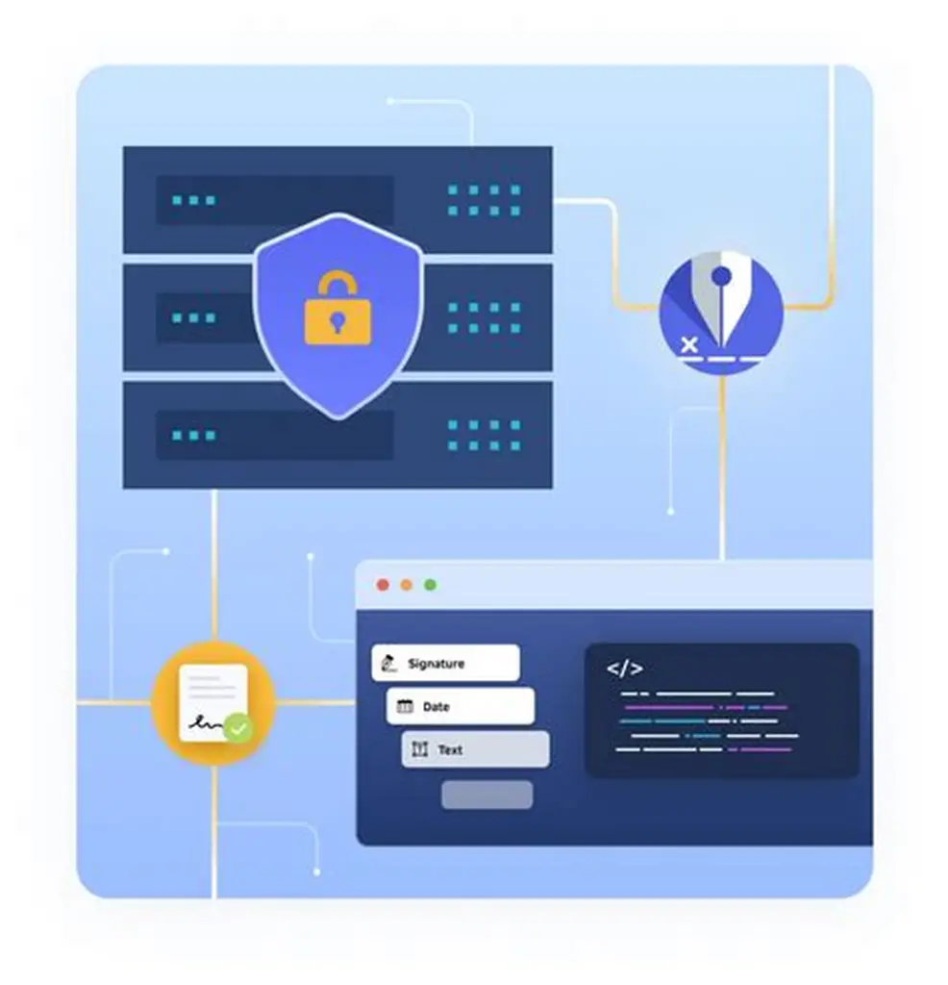
Hình 5.11 Phần mềm bảo mật tài khoản

Bảo vệ dữ liệu và hệ thống nội bộ
- Mã hóa dữ liệu, sao lưu định kỳ và giới hạn truy cập.
- Dùng firewall, antivirus, và hệ thống phát hiện xâm nhập (IDS/IPS).

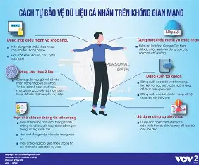
Hình 5.12 Mô tả bảo vệ dữ liệu cá nhân trên không gian mạng

Chiến lược xử lý khủng hoảng truyền thông
- Chuẩn bị kế hoạch phản ứng nhanh khi có tin giả hoặc sự cố an ninh.
- Giao cho phát ngôn viên chính thức xử lý, tránh thông tin bị lan truyền ngoài kiểm soát.
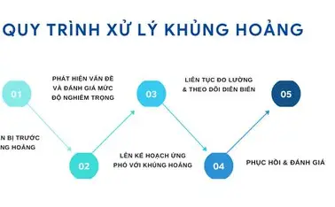
Hình 5.13 5 Bước xử lý khủng hoảng truyền thông

Giải pháp công nghệ & pháp lý

Giải pháp công nghệ:
- Tăng cường bảo mật hệ thống và tài khoản
- Áp dụng xác thực đa yếu tố (MFA/2FA) cho tất cả tài khoản mạng xã hội, hệ thống email và quản trị nội bộ.
- Sử dụng mã hóa dữ liệu (encryption) cho các thông tin nhạy cảm (dữ liệu khách hàng, tài chính, hợp đồng).
- Triển khai chính sách mật khẩu mạnh, bắt buộc thay đổi định kỳ.
- Giám sát và phát hiện sớm tấn công
- Cài đặt hệ thống giám sát an ninh (Security Information and Event Management – SIEM) để theo dõi hoạt động bất thường.
- Sử dụng công cụ Social Listening / Threat Intelligence để phát hiện sớm:
- Tài khoản giả mạo thương hiệu
- Tin giả hoặc chiến dịch bôi nhọ
- Hành vi rò rỉ thông tin nội bộ
- Ứng dụng công nghệ trí tuệ nhân tạo (AI) và máy học (ML)
- AI có thể phân tích hành vi người dùng để nhận biết các hoạt động bất thường (ví dụ: đăng nhập từ vị trí lạ, đăng bài bất thường).
- Hệ thống ML hỗ trợ lọc bình luận độc hại, tin giả, spam trên trang mạng xã hội.
- Bảo mật thiết bị và hạ tầng
- Sử dụng tường lửa (Firewall), chống xâm nhập (IDS/IPS), và phần mềm diệt virus bản quyền.
- Cập nhật hệ điều hành, phần mềm và trình duyệt thường xuyên.
- Triển khai VPN doanh nghiệp cho nhân viên làm việc từ xa.
- Quản lý truy cập và phân quyền
- Áp dụng Identity and Access Management (IAM) để kiểm soát quyền truy cập.
- Phân quyền chặt chẽ: nhân viên chỉ được quyền truy cập thông tin cần thiết.
- Ghi nhật ký (log) toàn bộ thao tác để phục vụ điều tra khi xảy ra sự cố.
- Sao lưu và khôi phục dữ liệu
- Thiết lập hệ thống sao lưu định kỳ (Backup & Disaster Recovery).
- Đảm bảo dữ liệu có thể khôi phục nhanh chóng khi bị tấn công ransomware hoặc sự cố mạng xã hội.

Giải pháp pháp lý:
- Tuân thủ quy định pháp luật Việt Nam
- Doanh nghiệp cần tuân thủ:
- Luật An ninh mạng (2018)
→ Bảo vệ thông tin người dùng, ngăn chặn hành vi xâm phạm an ninh quốc gia trên không gian mạng.
- Luật An toàn thông tin mạng (2015)
→ Quy định việc thu thập, xử lý, và bảo vệ dữ liệu cá nhân.
- Nghị định 53/2022/NĐ-CP hướng dẫn Luật An ninh mạng
→ Yêu cầu doanh nghiệp có hệ thống lưu trữ dữ liệu người dùng tại Việt Nam (đối với một số loại hình).
- Luật Giao dịch điện tử (2023) và Nghị định 13/2023/NĐ-CP về bảo vệ dữ liệu cá nhân.
- Ban hành quy chế nội bộ về an toàn thông tin
- Doanh nghiệp cần có quy định nội bộ về:
- Bảo mật tài khoản mạng xã hội
- Quy trình phản ứng khi bị tấn công
- Trách nhiệm của nhân viên khi xử lý dữ liệu cá nhân
- Ký cam kết bảo mật thông tin với nhân viên và đối tác.
- Xây dựng quy trình xử lý sự cố và khủng hoảng
- Thiết lập tổ phản ứng nhanh (Incident Response Team).
- Quy định rõ trách nhiệm thông báo và xử lý khi có:
- Rò rỉ dữ liệu
- Tấn công mạng
- Tin giả liên quan đến doanh nghiệp
- Bảo vệ quyền sở hữu trí tuệ và thương hiệu
- Đăng ký nhãn hiệu, logo, tên miền chính thức để tránh bị mạo danh.
- Khi phát hiện tài khoản giả mạo hoặc nội dung vi phạm, có thể:
- Gửi yêu cầu gỡ bỏ đến nền tảng (Facebook, TikTok, X, v.v.)
- Báo cáo với cơ quan chức năng (Cục An toàn thông tin – Bộ TT&TT, hoặc Công an mạng).
- Hợp tác với cơ quan quản lý và tổ chức chuyên môn
- Phối hợp với Cục An toàn thông tin, VNISA, hoặc trung tâm VNCERT để được hỗ trợ kỹ thuật.
- Tham gia các chương trình kiểm định, đánh giá an ninh mạng định kỳ.

KẾT LUẬN & KIẾN NGHỊ

Kết luận
Trong kỷ nguyên số, mạng xã hội đóng vai trò quan trọng trong giao tiếp, quảng bá và kinh doanh, nhưng đồng thời cũng tiềm ẩn nhiều mối đe dọa an ninh mạng nghiêm trọng. Các hành vi như lừa đảo trực tuyến, chiếm đoạt tài khoản, rò rỉ dữ liệu, phát tán tin giả, hoặc tấn công danh tiếng đang ngày càng phổ biến và tinh vi hơn.
Đối với người dùng cá nhân, các mối đe dọa thường liên quan đến việc mất thông tin cá nhân, bị lừa đảo tài chính, hoặc bị lợi dụng danh tính.
Đối với doanh nghiệp, hậu quả còn lớn hơn — từ thiệt hại về kinh tế, uy tín thương hiệu, đến vi phạm pháp luật về bảo mật dữ liệu.
Để ứng phó, doanh nghiệp và người dùng cần kết hợp đồng bộ giữa giải pháp công nghệ và giải pháp pháp lý:
- Công nghệ giúp ngăn ngừa, phát hiện và khắc phục các cuộc tấn công.
- Pháp lý giúp xây dựng khung quản lý, quy định trách nhiệm và bảo vệ quyền lợi hợp pháp.
Cuối cùng, yếu tố con người và nhận thức an ninh mạng vẫn là trung tâm của mọi biện pháp bảo vệ. Nếu người dùng và nhân viên được trang bị kiến thức, hầu hết các rủi ro có thể được ngăn chặn từ sớm.

Kiến nghị

. Đối với người dùng
- Tăng cường ý thức bảo mật cá nhân, không chia sẻ thông tin nhạy cảm trên mạng xã hội.
- Cẩn trọng với đường link và tin nhắn lạ, tránh tải hoặc mở nội dung không rõ nguồn gốc.
- Kích hoạt xác thực hai yếu tố (2FA), sử dụng mật khẩu mạnh và thay đổi định kỳ.
- Chỉ tin tưởng thông tin từ nguồn chính thống, không lan truyền tin giả hoặc bình luận tiêu cực.

. Đối với doanh nghiệp
- Xây dựng chiến lược an ninh mạng tổng thể, bao gồm chính sách nội bộ, quy trình phản ứng sự cố, và đào tạo nhân viên.
- Đầu tư vào công nghệ bảo mật hiện đại như hệ thống giám sát SIEM, AI phát hiện tấn công, tường lửa, mã hóa dữ liệu và sao lưu định kỳ.
- Tuân thủ đầy đủ các quy định pháp luật về an ninh mạng, an toàn thông tin, và bảo vệ dữ liệu cá nhân.
- Phối hợp với cơ quan chức năng khi xảy ra sự cố, và chủ động giám sát danh tiếng doanh nghiệp trên mạng xã hội.

. Đối với cơ quan quản lý nhà nước
- Hoàn thiện hành lang pháp lý về an toàn thông tin và bảo vệ dữ liệu cá nhân phù hợp với xu hướng công nghệ mới.
- Tăng cường thanh tra, giám sát và xử lý nghiêm các hành vi vi phạm an ninh mạng, lừa đảo trực tuyến hoặc phát tán tin giả.
- Đẩy mạnh tuyên truyền, giáo dục cộng đồng về an ninh mạng và an toàn khi sử dụng mạng xã hội.
TÀI LIỆU THAM KHẢO
1.Nguồn Báo cáo Chuyên ngành và Nghiên cứu:
[G1Microsoft. (2024). 2024 Microsoft Digital Defense Report (MDDR):
https://www.microsoft.com/en-us/security/security-insider/threat-landscape/microsoft-digital-defense-report-2024
[G2]World Economic Forum (WEF). (2024). Global Cybersecurity Outlook 2024: https://www3.weforum.org/docs/WEF_Global_Cybersecurity_Outlook_2024.pdf
[G3]CrowdStrike. (2025). 2025 Global Threat Report:
https://www.crowdstrike.com/en-us/global-threat-report/
[G4] Center for Development of Security Excellence (CDSE). Social Engineering: Why It Matters :
https://www.cdse.edu/Training/Security-Training-Videos/Insider-Threat-Training-Videos/Social-Engineering-Why-It-Matters/
[G5] Carnegie Mellon University (CMU). Social Engineering: Don't Take the Bait: https://www.cmu.edu/iso/aware/dont-take-the-bait/social-engineering.html

2.Nguồn Bài báo Khoa học:
[G6] IJRASET. Deepfake, Disinformation and Social Media: https://www.ijraset.com/research-paper/deepfake-disinformation-and-social-media
G7] DergiPark. Impact of Deepfake Technology on Social Media and the Necessary Legal Measure:
https://dergipark.org.tr/en/download/article-file/3456697

